PROYECTO INTERDISCIPLINARIO - ENTREGA Nº9
ESTUDIANTE: | CURSO:  8° Básico | FECHA: 7/09  PLAZO TODO SEPTIEMBRE
ASIGNATURAS ARTICULADAS: Ciencias – Tecnología
DOCENTES:
Silvana Kusanovic: Ciencias Naturales Verónica Silva: Tecnología
CORREOS ELECTRÓNICOS DOCENTES:
Silvanakusanovic.icp@yahoo.com veronicasilvaicp@gmail.com
Consultas y evidencias, enviar al correo electrónico de las respectivas docentes.
OBJETIVO GENERAL: Analizar un circuito simple, comprender sus componentes y ejecutar un dibujo de un circuito utilizando la simbología presentada en la guía.
INDICACIONES: Estimado estudiante, te saludamos cordialmente.
En esta guía aprenderás cómo funciona un circuito eléctrico simple, sus componentes y simbología.
.
Activemos tus conocimientos previos…
¿Qué sabes sobre los circuitos eléctricos? 
________________________________________________________________________________________________________________________________________________________________________________________________________________________
Electricidad   | La electricidad hace uso de los fenómenos eléctricos para generar energía o potencia, con la cual luego podemos poner a funcionar artefactos eléctricos o electrodomésticos.  “La electricidad transmite Energía”
Presta mucha atención a estos conceptos y sus definiciones. 
Diferencia Potencial: es el impulso que necesita una carga eléctrica para que pueda fluir por el conductor de un circuito eléctrico, esta corriente cesará cuando ambos puntos igualen su potencial eléctrico.
Intensidad de corriente: es la cantidad de electricidad o carga eléctrica que circula por un circuito en la unidad de tiempo
Potencia eléctrica: en un circuito es directamente proporcional al voltaje o tensión del mismo e inversamente proporcional a la resistencia que presenta.
Resistencia eléctrica: es toda oposición que encuentra la corriente a su paso por un circuito eléctrico cerrado, atenuando o frenando el libre flujo de circulación de las cargas eléctricas o electrones.

Eficiencia energética: el uso eficiente de la energía. Un aparato, proceso o instalación es energéticamente eficiente cuando consume una cantidad inferior a la media de energía para realizar una actividad. (Busca protege el medio ambiente)
(Hace una lectura comprensiva de las páginas 99 a 101 para repasar conceptos como: electricidad, voltaje, conductores, aislantes)
(Refuerza los conceptos definidos anteriormente en las páginas: 102 y 103 “Resistencia eléctrica, 106 y 107 “Intensidad”, 108 “Potencia eléctrica”,115 “Eficiencia energética”)
Desafío Ciencias y Tecnología…
- Lee y observa la página 110 de tu texto de ciencias, ahí se presenta un circuito simple, el cual debes observar y comprender cuáles son sus componentes.
Componentes de un circuito simple. 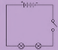 | Nómbralos:

- Ahora apóyate de la página 111 de tu texto y realiza un dibujo de un circuito eléctrico simple utilizando la simbología que aparece en la misma página.
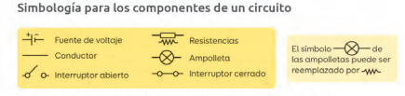
Recuerda sus componentes:
Generador o fuente de voltaje – Interruptor (abierto o cerrado) – Conductor – Ampolleta – Resistencia -
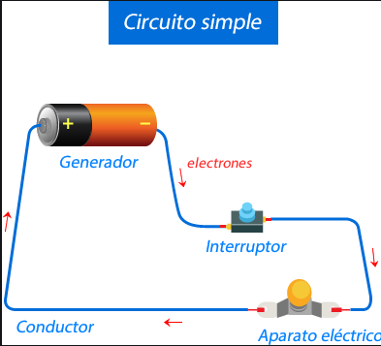

- Dibuja aquí tu circuito eléctrico. 

RÚBRICA DE EVALUACIÓN
NOMBRE ASIGNATURA |  | Ciencias Naturales, Tecnología | Guía 9
NOMBRE ESTUDIANTE
FECHA
CURSO |  | Octavo básico
INDICADORES  CRITERIOS | LOGRO DESTACADO  3 PUNTOS |  | LOGRO ESPERADO  2.5 PUNTOS | LOGRO INICIAL  2 PUNTOS | POR LOGRAR  1 PUNTO
Contenido | El contenido resalta aspectos relevantes del tema de manera clara y comprensible. Se evidencia una correcta comprensión del tema. |  | El contenido resalta aspectos relevantes del tema de manera clara y comprensible sin embargo no se logró concretar el total del contenido del tema. | El contenido resalta aspectos relevantes del tema de manera clara y no se logró concretar el total del contenido del tema. | El contenido resalta aspectos relevantes del tema. No hay claridad en las ideas por lo tanto se concluye que no se cumplió el objetivo de la actividad.
Orden y Organización | La guía es presentada de una manera ordenada, clara y organizada que es fácil de leer. |  | La guía es presentada de una manera ordenada y organizada, que es, por lo general, fácil de leer. | La guía es presentada de una manera organizada, pero es difícil de leer. | La guía se ve descuidada y desorganizada. Es difícil saber qué información está relacionada.
Responsabilidad | Entrega a la fecha estipulada y el trabajo esta prolijamente presentado. |  | Entrega en la fecha estipulada, pero falta prolijidad por ejemplo está sucio. | El trabajo esta prolijamente presentado, pero la entrega fuerza de plazo. | Entrega fuera de plazo y falta prolijidad.
Circuito eléctrico simple y sus componentes | El estudiante logra comprender de manera excelente la estructura de un circuito simple. Maneja (conceptos) a la perfección sus componentes. |  | El estudiante logra comprender bien la estructura de un circuito simple. Maneja (conceptos) algunos componentes del Circuito. | El estudiante maneja de maneja de manera regular la estructura de un circuito simple. No logra identificar bien algunos componentes. | El estudiante no maneja la estructura y componentes de un circuito simple.
Presentación del producto | El estudiante logra ejecutar un dibujo de un circuito simple con imágenes y letras bien claras y ordenadas. Presentación correcta. |  | El estudiante logra ejecutar un circuito simple con imágenes claras pero letra poco nítida.  Su presentación es mediana. | El estudiante logra ejecutar circuito simple poco claro.  Presentación regular. | El estudiante no logra ejecutar una presentación clara de un circuito simple.
TOTAL DE PUNTOS | 15 puntos |  |  | PUNTOS OBTENIDOS:
NIVEL DE LOGRO
PORCENTAJE DE LOGRO

